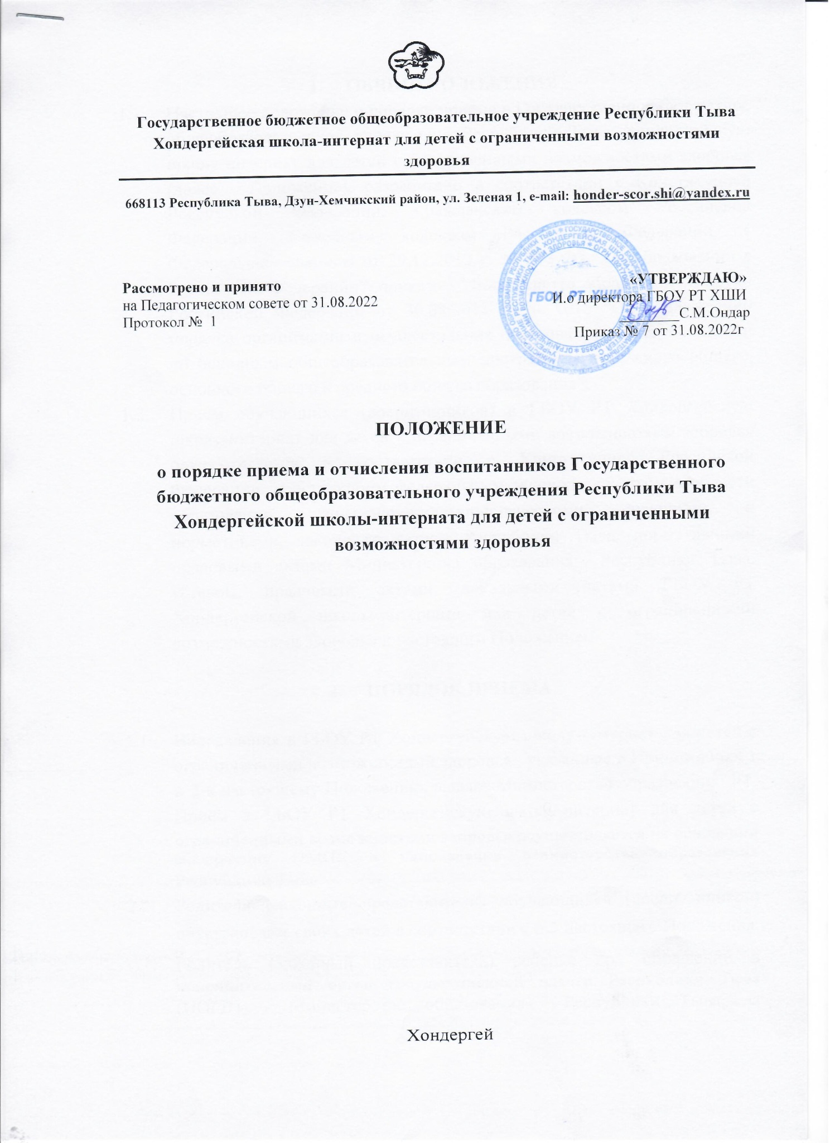

- ОБЩИЕ ПОЛОЖЕНИЯ
  - Настоящее положение о порядке приема в Государственное бюджетное общеобразовательное учреждение Республики Тыва Хондергейскую школу-интернат для детей с ограниченными возможностями здоровья (далее - Положение), разработано в соответствии с Конституцией Российской Федерации, Гражданским кодексом Российской Федерации, Семейным кодексом Российской Федерации, с Федеральным законом от 29.12.2012 г. № 273-ФЗ “Об образовании в Российской Федерации”, приказом Министерства образования и науки Российской Федерации от 30.08.2013 г. № 1015 “Об утверждении порядка организации и осуществления образовательной деятельности по основным общеобразовательным программам начального общего, основного общего и среднего общего образования”.
  - Прием обучающихся (воспитанников) в ГБОУ РТ Хондергейскую школу-интернат для детей с ограниченными возможностями здоровья осуществляется в соответствии с Конституцией Российской Федерации, действующим федеральным законодательством в области образования, санитарно-эпидемиологическими правилами и нормативами, законодательством Республики Тыва, нормативными правовыми актами Министерства образования Республики Тыва, уставом, правовыми актами, локальными актами ГБОУ РТ Хондергейской школы-интерната для детей с ограниченными возможностями здоровья и настоящим Положением.

- ПОРЯДОК ПРИЕМА

  - Направления в ГБОУ РТ Хондергейскую школу-интернат для детей с ограниченными возможностями здоровья , указанные в Приложениях 1 и 2 к настоящему Положению, выдает Министерство образования РТ. Прием в ГБОУ РТ Хондергейскую школу-интернат для детей с ограниченными возможностями здоровья осуществляется на основании заключения ПМПК и направления Министерства образования Республики Тыва.
  - Родители (законные представители) обучающихся (воспитанников) обустраивают своих детей в соответствии с п.2 настоящего Положения. Родитель (законный представитель) ребенка при обращении в исполнительный орган государственной власти Республики Тыва (ИОГВ) – Министерство образования Республики Тыва, за направлением в ГБОУ РТ Хондергейскую школу-интернат для детей с ограниченными возможностями здоровья предъявляет:
- свидетельство о рождении ребенка;
- документ, удостоверяющий личность;
- документ, подтверждающий статус законного представителя ребенка;
- заключение центральной (территориальной) психолого-медико-педагогической комиссии;
- заключение врачебной комиссии, справка от врача фтизиатра;
- справка МСЭ (если ребенок-инвалид);
- справка о медицинском осмотре.
  - Направление выдается на бланке ИОГВ по форме, содержащейся в Приложении 1, 2 к настоящему Положению, в течение 10 дней с момента обращения. Направление не выдается в следующих случаях:
- представление неполного пакета документов, указанных в п. 5 настоящего Положения;
- предоставление недостоверных сведений о несовершеннолетнем, содержащихся в документах, указанных в п. 5.
В случае отказа в выдаче направления родителям (законным представителям) выдается письменный ответ с указанием причин отказа в течение 10 дней с момента обращения.
  - Информация о работе ИОГВ с указанием места расположения, графика работы, номера контактного телефона, перечня документов, необходимых для выдачи направления, должна быть размещена на сайте ГБОУ РТ Хондергейской школы-интерната и в ИОГВ в доступном для родителей (законных представителей) обучающихся (воспитанников) месте.
  - Прием обучающихся (воспитанников) в ГБОУ РТ Хондергейскую школу-интернат для детей с ограниченными возможностями здоровья на основании направления, выданного ИОГВ, заявления родителей (законного представителя). К заявлению прилагаются копия свидетельства о рождении ребенка, медицинская карта ребенка, заключение центральной (территориальной) психолого-медико-педагогической комиссии. При подаче заявления родитель (законный представитель) предъявляет паспорт, документы, подтверждающие статус законного представителя, обучающегося (воспитанника).
  - Прием обучающихся (воспитанников) в ГБОУ РТ Хондергейскую школу-интернат для детей с ограниченными возможностями здоровья осуществляется в течение учебного года при наличии свободных мест.
  - В приеме в ГБОУ РТ Хондергейскую школу-интернат для детей с ограниченными возможностями здоровья может быть отказано только по причине отсутствия элементарных базовых навыков (прием пищи, гигиенические процедуры), лежачих детей, детей с тяжелыми двигательными нарушениями;
  - Воспитанники в п. 11 настоящего Положения могут быть приняты в ГБОУ РТ Хондергейскую школу-интернат для детей с ограниченными возможностями здоровья на адаптационный период не более 1-3 месяцев. В адаптационный период оценивается базовые навыки ребенка. При отсутствии элементарных базовых навыков ребенок возвращается законным представителям.
  - Не принимаются в ГБОУ РТ Хондергейскую школу-интернат для детей с ограниченными возможностями здоровья дети, страдающие с частыми эпилептическим припадками и тяжелыми двигательными нарушениями После издания приказа о зачислении обучающегося (воспитанника) в контингент школы-интерната направление хранится в личном деле обучающегося (воспитанника).
  - При приеме обучающегося (воспитанника) в ГБОУ РТ Хондергейскую школу-интернат для детей с ограниченными возможностями здоровья руководитель обязан ознакомить родителей (законных представителей) обучающегося (воспитанника) с уставом ГБОУ РТ Хондергейской школы-интерната для детей с ограниченными возможностями здоровья, лицензией на право ведения образовательной деятельности, свидетельством о государственной аккредитации школы-интерната, основными образовательными программами для детей с нарушениями интелекта, реализуемыми ГБОУ РТ Хондергейской школой-интернатом для детей с ограниченными возможностями здоровья, и другими документами, регламентирующими организацию образовательного процесса.
  - Учет контингента обучающихся, воспитанников в школе-интернате ведется в книге учета движения обучающихся, воспитанников.
  - В целях контроля за обеспечением прав обучающихся, воспитанников с ограниченными возможностями здоровья на получение образования ГБОУ РТ Хондергейская школа-интернат для детей с ограниченными возможностями здоровья, ежеквартально направляют в Министерство образования Республики Тыва данные по учету будущих обучающихся, воспитанников и комплектованию.
  - Контроль за обеспечением прав обучающихся, воспитанников на обучение по общеобразовательной програме для обучающихся с нарушениями интеллекта осуществляет Министерство образования Республики Тыва и Республиканские центры дистанционного обучения Республики Тыва.

